Тема: Вокальное творчество Шуберта
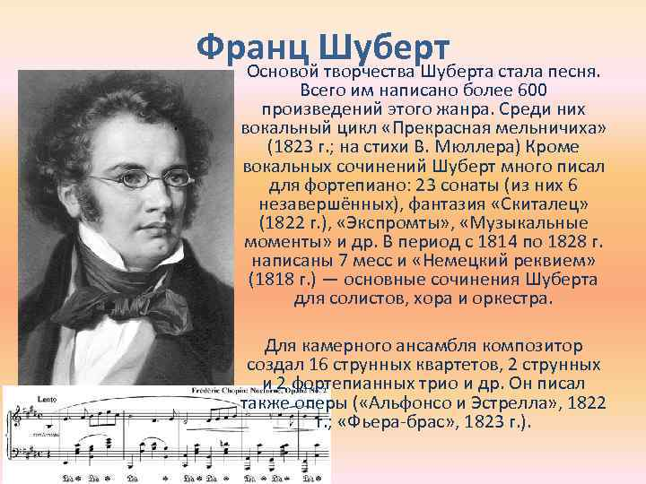
Песни Шуберта – это ключ к пониманию всего его творчества, т.к. добытое в работе над песней композитор смело использовал в инструментальных жанрах. Почти во всей своей музыке Шуберт опирался на образы и выразительные средства, заимствованные из вокальной лирики. Если о Бахе можно сказать, что он мыслил категориями фуги, Бетховен мыслил сонатно, то Шуберт мыслил «песенно».
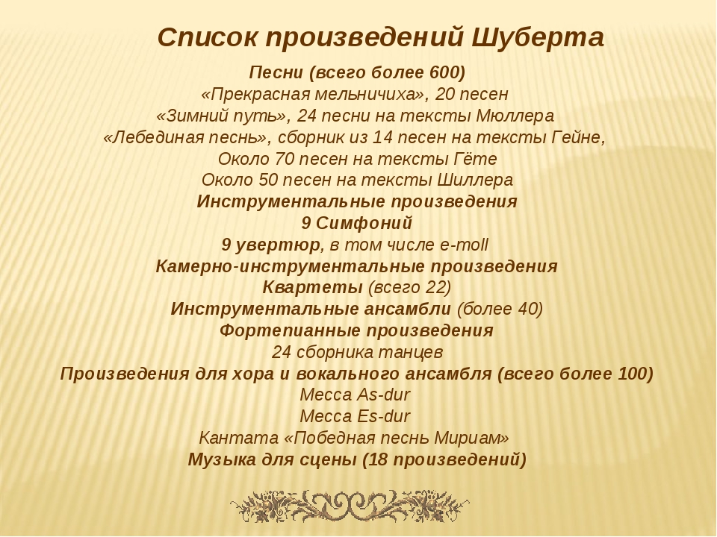
https://youtu.be/khDZk77MTnA вокальное творчество Шуберта

